**丁佳燕优秀教师培育室第19次活动报道**

根据工作安排，8月12日培育室开展了第19次活动。由于疫情，本次活动采取了线上视频会议的形式，领衔人丁佳燕老师特邀请新北区教研员薛国民老师作了题为《推进中学英语课堂转型中的问题与改进策略》的讲座。

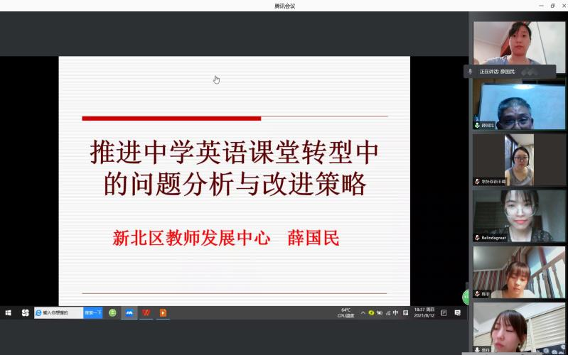

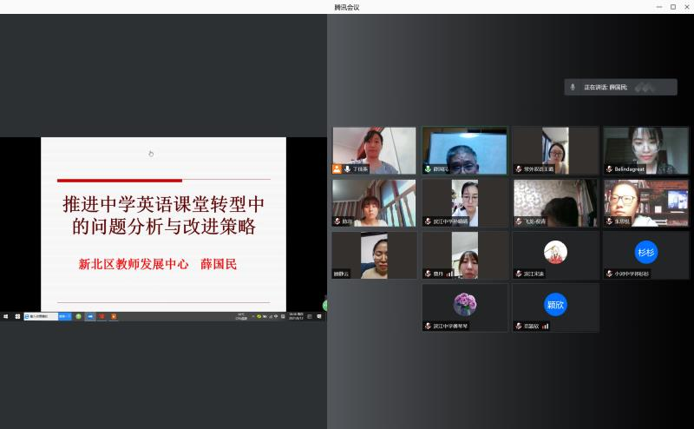

薛老师结合当前中高考的命题趋势以及教材课程体系，建议大家创设条件自主开设基础型课程、拓展型课程、探究型课程，选择合适的阅读拓展材料，合理安排课时，切实提高学生的英语阅读能力。这与培育室的课题研究方向--英语教材与报刊阅读整合也不谋而合，同时也坚定了大家继续深入研究该课题的信心。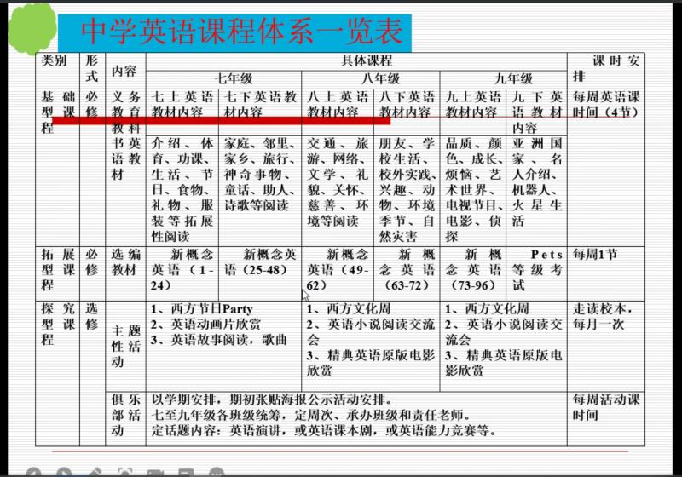

本次讲座的重点放在课堂转型中的问题分析和改进策略，这也是最精彩的部分。薛老师结合自己的实践研究以及日常调研，总结出了10个目前比较突出的问题，每个问题都是切中要害，这里面既有教师个人做的不到位的地方，也有教学设计中不合理的地方。针对这些普遍问题，薛老师一一提出了切实可行的改进策略，帮助年轻教师找准方向，找到落地点，对帮助年轻教师站稳讲台有很大的帮助。

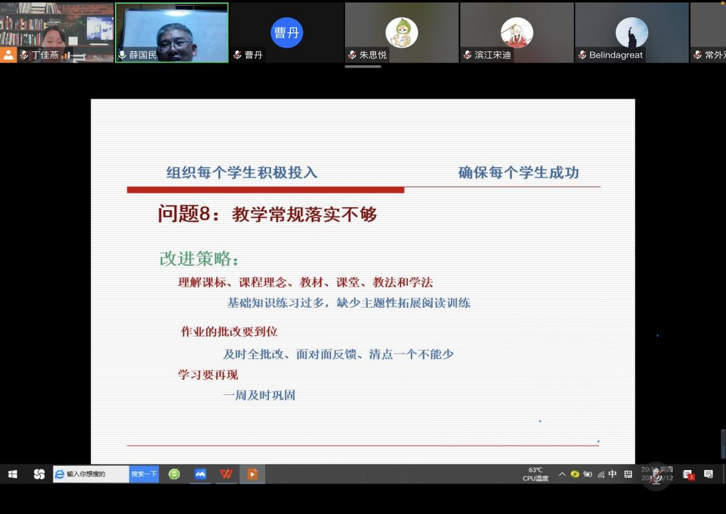

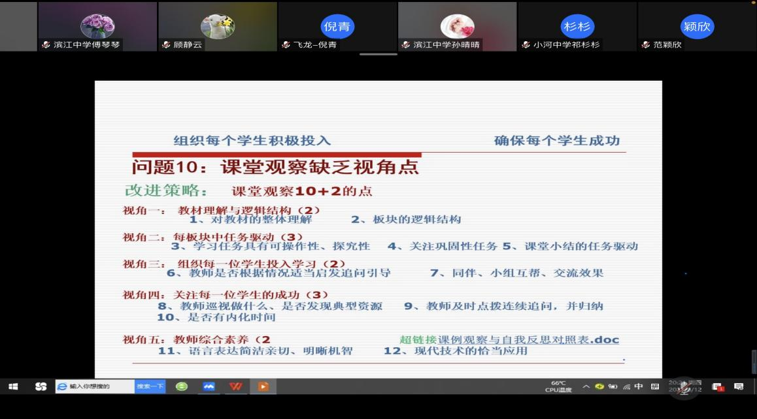

此外，薛老师还特意提醒，我们作为英语教师，面对国家最近发布的“双减”政策，更要提升自身能力，提高课堂效率，减少不必要的学习任务，真正减轻学生课业负担。

两个小时的讲座干货满满，从宏观到微观，从课程的内涵到课堂教学的具体落实，薛老师细致耐心地为培育室成员们带来了文化盛宴。但是正如领衔人丁佳燕老师所说，作为年轻教师如何将课堂转型落到实处，还需要大家后续积极探索，大家也纷纷表示会后要再次好好消化理解薛老师的讲座内容，将所学转化为所用，之后争取在课堂上能“组织每个学生积极投入，确保每个学生获得成功”。

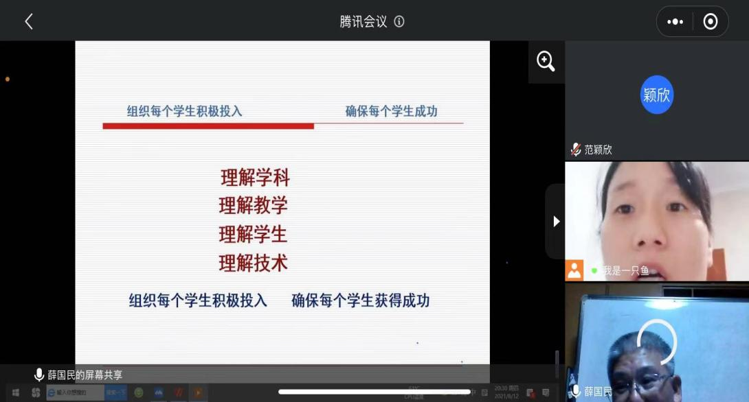

撰稿人：曹丹 范颖欣